# 

**Eventos** **1**

**Triggers** **2**

**Excepciones** **2**

**Expresiones regulares** **2**

**IF … ELSE** **5**

**Case** **6**

Sencillo 6

De búsqueda 6

En un select (Sencillo) 6

En un select (Búsqueda) 6

**5. Sentencia REPEAT – Bucles condicionales I** **7**

**6. Sentencia WHILE – Bucles condicionales II** **7**

**Sintaxis de los Manejadores** **8**

# 

# Eventos

CREATE

[DEFINER = *user*]

EVENT

[IF NOT EXISTS]

*event_name*

ON SCHEDULE *schedule*

[ON COMPLETION [NOT] PRESERVE]

[ENABLE | DISABLE | DISABLE ON SLAVE]

[COMMENT '*string*']

DO *event_body*;

*schedule*: {

AT *timestamp* [+ INTERVAL *interval*] ...

| EVERY *interval*

[STARTS *timestamp* [+ INTERVAL *interval*] ...]

[ENDS *timestamp* [+ INTERVAL *interval*] ...]

}

*interval*:

*quantity* {YEAR | QUARTER | MONTH | DAY | HOUR | MINUTE |

WEEK | SECOND | YEAR_MONTH | DAY_HOUR | DAY_MINUTE |

DAY_SECOND | HOUR_MINUTE | HOUR_SECOND | MINUTE_SECOND}

* AT ***timestamp*** se utiliza para un evento de una sola vez.
* EVERY 1 HOUR Cada hora

# Triggers

CREATE

[DEFINER = *user*]

TRIGGER [IF NOT EXISTS] *trigger_name*

*trigger_time* *trigger_event*

ON *tbl_name* FOR EACH ROW

[*trigger_order*]

*trigger_body*

*trigger_time*: { BEFORE | AFTER }

*trigger_event*: { INSERT | UPDATE | DELETE }

*trigger_order*: { FOLLOWS | PRECEDES } *other_trigger_name*

# Excepciones

SIGNAL SQLSTATE '45000'

SET MESSAGE_TEXT = 'An error occurred';

# Expresiones regulares

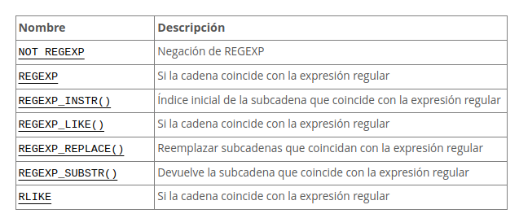

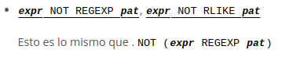



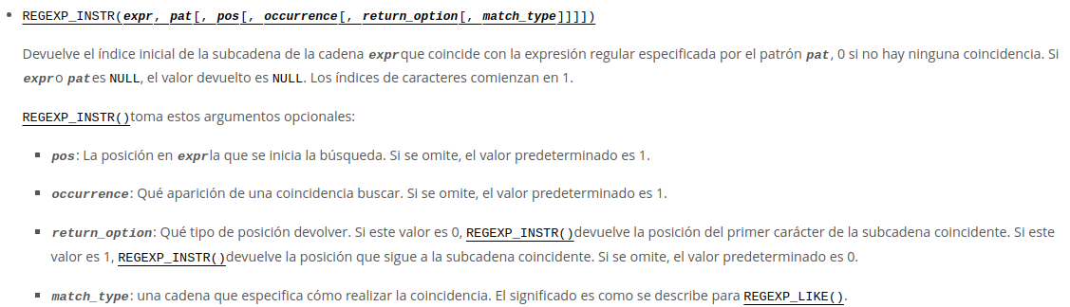

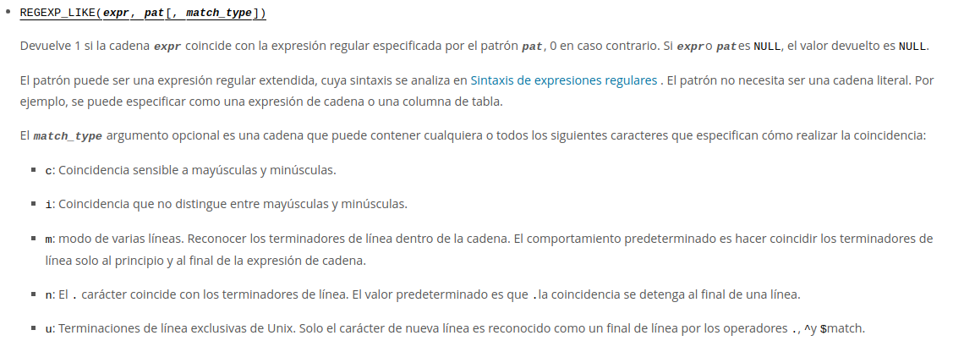

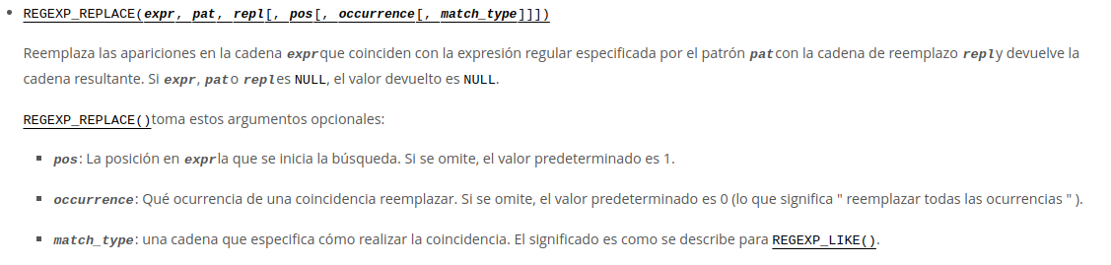

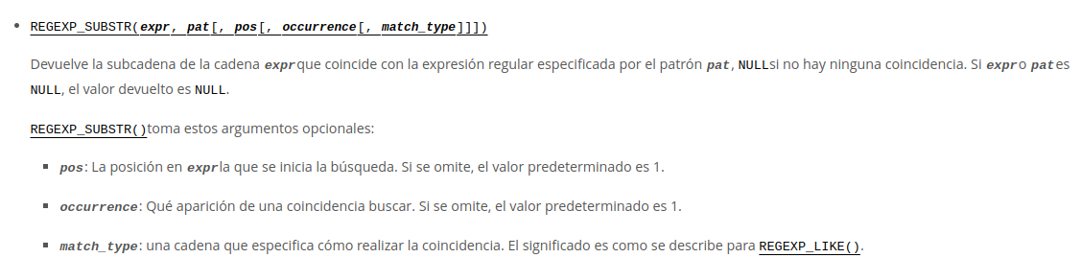

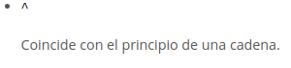

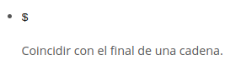



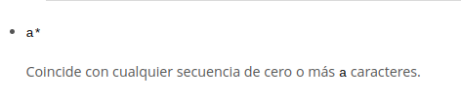

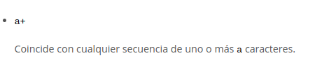

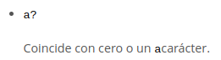

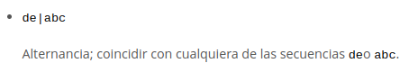

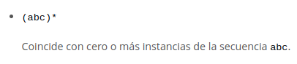

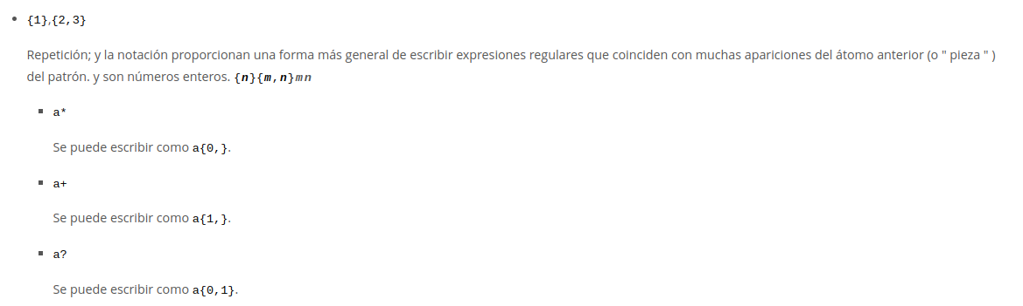

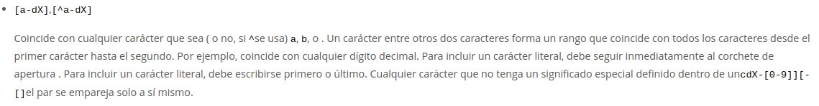

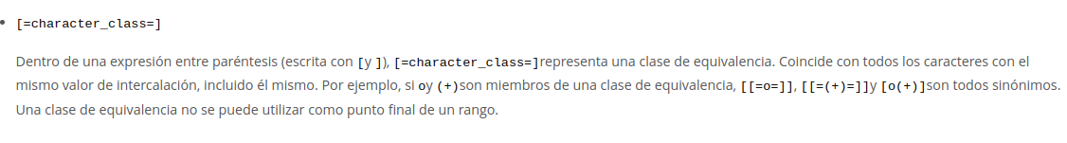

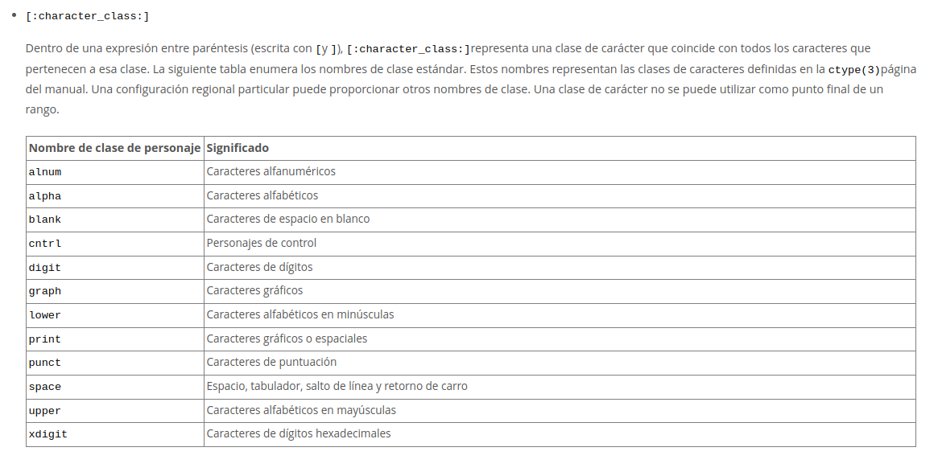

# 

# IF … ELSE

IF expresion_booleana THEN

[BEGIN]

Sentencias SQL|Sentencias de control

[END]

[ELSE IF expresion_booleana THEN

[BEGIN]

Sentencias SQL|Sentencias de control

[END]

]

[ELSE

[BEGIN]

Sentencias SQL|Sentencias de control

[END]

]

END IF [ ] /* habrá 1 línea 'end if' por cada aparición de 'IF' (también else **if**)*/

# Case

## Sencillo

CASE expresion

WHEN caso1 THEN rtdo1 - - cada rtdo. Puede ser un bloque de programa

WHEN caso2 THEN rtdo2

. . .

[ELSE rtdoN]

END CASE;

## De búsqueda

CASE

WHEN expres_bool1 THEN rtdo1

WHEN expres_bool2 THEN rtdo2

. . .

[ELSE rtdoN]

END CASE;

## En un select (Sencillo)

SELECT numem, nomem, ape1em, ape2em, - - leemos cuatro columnas de la tabla

CASE numhiem

WHEN 0 THEN ‘Cero hijos’

WHEN 1 THEN ‘Un hijo’

WHEN 2 THEN ‘Dos hijos’

. . .

WHEN 5 THEN ‘Cinco hijos’

ELSE ‘Mas de cinco hijos’

END as NUM_HIJOS,

salarem, comisem - - leemos otras dos columnas de la tabla

FROM empleados;

## En un select (Búsqueda)

SELECT numem, nomem, ape1em, ape2em,

CASE

WHEN numhiem= 0 THEN ‘Cero hijos’

WHEN numhiem <= 3 THEN ‘Entre 1 y 3 hijos’

ELSE ‘Mas de tres hijos’

END AS NUM_HIJOS,

salarem, comisem

FROM empleados

# 5. Sentencia REPEAT – Bucles condicionales I

La sentencia o conjunto de sentencias que aparezcan dentro del cuerpo de esta instrucción se repetirá **hasta que** se cumpla una condición.

Sintaxis

REPEAT

[BEGIN]

sentencias sql | sentencias de control

[END]

UNTIL condicion

END REPEAT;

# 

# 6. Sentencia WHILE – Bucles condicionales II

La sentencia o conjunto de sentencias que aparezcan dentro del cuerpo de esta instrucción se repetirá **mientras** se cumpla una condición.

Sintaxis

WHILE condicion DO

[BEGIN]

sentencias sql | sentencias de control

[END]

END WHILE

**Ejemplo//**

Duplicamos el precio de los productos hasta que la media del precio de dichos productos sea superior a 100.

Utilizando REPEAT

REPEAT

BEGIN

UPDATE productos

SET precio_unidad = precio_unidad*2;

END

UNTIL (SELECT avg(precio_unidad) FROM productos) >=100

END REPEAT

Utilizando WHILE

WHILE (SELECT avg(precio_unidad) FROM productos) <100 DO

BEGIN

UPDATE productos

SET precio_unidad = precio_unidad*2

END

END WHILE

# Sintaxis de los Manejadores

DECLARE {CONTINUE | EXIT} HANDLER FOR

{SQLSTATE cod_estado_sql | MySQL codigo_error | nombre_error_usuario}

acciones_error

CONTINUE | EXIT ==> Determina el tipo de manejador:

EXIT: Después de producirse el error saldremos del bloque de código donde se ha producido

CONTINUE: Después del error, continúa la ejecución por la siguiente instrucción a la que provocó el error.

SQLSTATE cod_estado_sql | MySQL codigo_error | nombre_error_usuario ==>

Determina el tipo de error que activará el manejador: Estado SQL, error MySQL o error definido por el usuario.

**Ejemplo//**

Procedimiento que inserta un empleado nuevo, en caso de que la clave primaria esté duplicada, avisará e insertará en la tabla control_errores una fila con el error producido y la fecha en la que se ha producido.

Supongamos que la estructura de control_errores es:

control_errores (cod_control(INT PK), fec_error (DATETIME), mensaje_error (VARCHAR(100))

DELIMITER $$

CREATE PROCEDURE inserta_empleado (cod_emp INT, nombre VARCHAR(100), ….)

MODIFIES SQL DATA

BEGIN

DECLARE EXIT HANDLER FOR ‘1062’ | SQLSTATE ‘23000’

BEGIN

DECLARE control INT;

SET control = (select max(cod_control)+1 FROM control_errores);

INSERT INTO control_errores

values (control,

current_date, 'inserción clave duplicada en empleados');

END;

INSERT INTO empleados (cod_emp, nombre, ….);

…